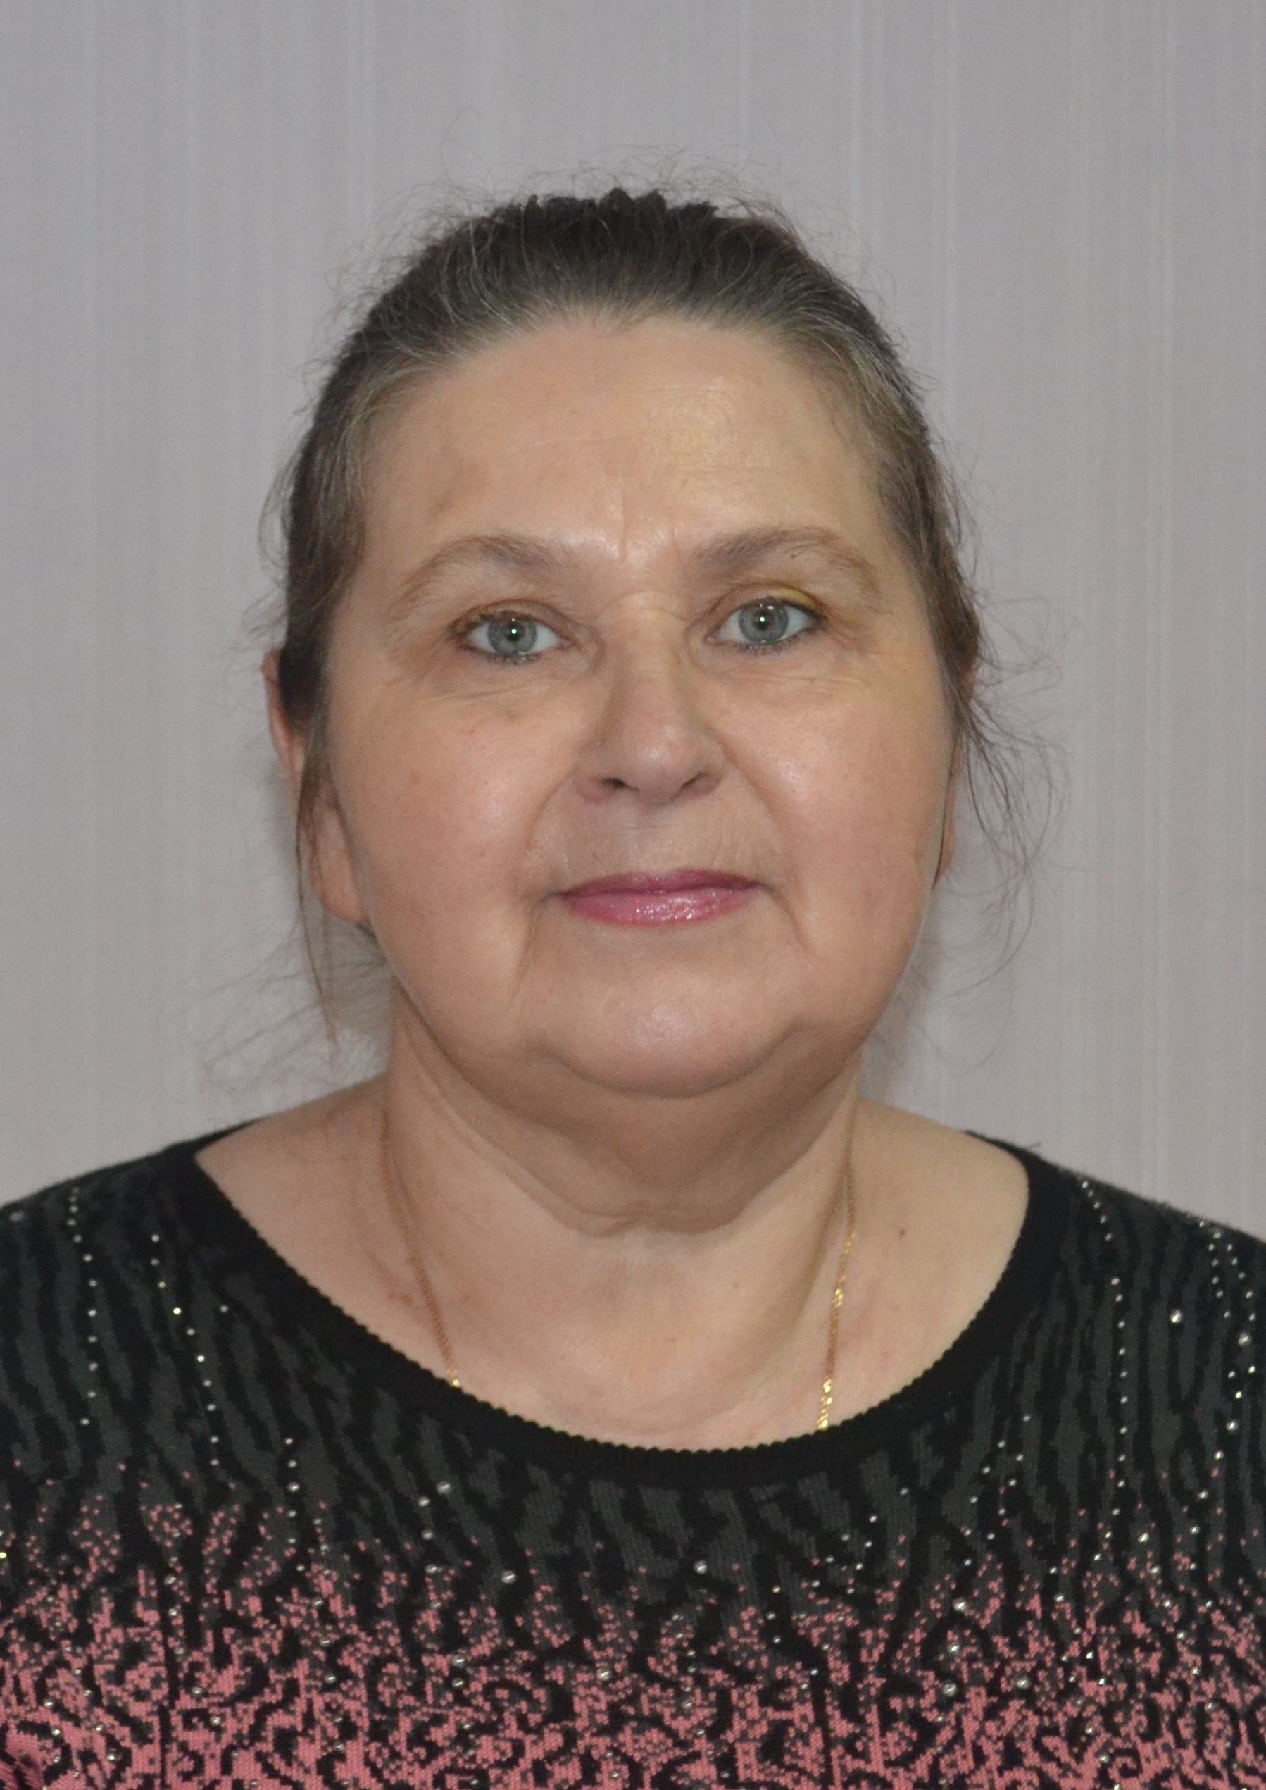

Родилась Галина Николаевна Ветюгова в с.Тонкино, Тонкинского района Горьковской области в 1958 году.
В 1981 году окончила Горьковский государственный педагогический институт им.М.Горького. В этом же году начала работать в Тонкинской школе учителем математики, была старшей пионервожатой и организатором по внеклассной работе. С 2001 года – директор Тонкинской школы.
Коллектив педагогов, а это более 40 человек, под ее руководством работает стабильно, грамотно. В команде как опытные педагоги с большим стажем педагогической деятельности, так и молодые специалисты. Организация образовательного процесса проходит на хорошем уровне. Галина Николаевна при ее богатом опыте и умении организовать работу, грамотно взаимодействует со всеми руководителями образовательных организаций, которые руководствуются ее советами и рекомендациями.
При непосредственном участии Г.Н.Ветюговой в 2018 году успешно завершено строительство пристроя к основному зданию. Это позволило педагогам работать в современных условиях, пользоваться новыми технологиями и методиками преподавания, а у детей появилась возможность осваивать дисциплины на уровне городских школ, лицеев и гимназий.
Ветюгова Г.Н. более 30 лет преподает математику. Среди ее выпускников немало медалистов, участников олимпиад по математике различных уровней. Результаты ЕГЭ по математике у ее учащихся выше среднеобластного показателя.
Большим авторитетом Галина Николаевна пользуется у родителей. Она сама является активной участницей районных общественных мероприятий. За ней идут дети, коллектив и родительская общественность. Профсоюзная организация при поддержке директора - Ветюговой Г.Н., представляет интересы коллектива, проявляет внимание к коллегам, ветеранам педагогического труда.
Тонкинская школа активно развивается, учебный процесс совершенствуется, добрые традиции сохраняются, при этом большой личный вклад вносит руководитель, директор Ветюгова Галина Николаевна.

